《算法基础》上机报告

姓名： | fyl |  | 学号： | SA18225079 | 日期： | 2019.1.9
上机题目： | 0-1背包问题的分枝限界算法
实验环境：
CPU：Intel(R) Core(TM) i7-6500U GPU @ 2.50GHz 2.60GHz;
内存: 8.00GB;
操作系统：Win10;
软件平台：Dev C++;
一、算法设计与分析：
题目:
0-1背包问题：给定n种物品和一个背包。物品i的重量是W_{i}，其价值为V_{i}，背包的容量为C。应如何选择装入背包的物品，使得装入背包中物品的总价值最大？在选择装入背包的物品时，对每种物品i只有2种选择，即装入背包或不装入背包。不能将物品i装入背包多次，也不能只装入部分的物品 i 。

算法设计：
- 先求出每个物品的单位重量的价值，并按降序排序；
- 按此顺序取物品，取或不取的时候都计算出上界：ub=cv+(bagw-cw)(value[i]/weight[i])，即（当前价值+最佳回报*剩余重量）；3) 比较两种情况下的上界ub，选择界限大的方式。前提是选取该物品后总重不会超过背包容量：bagw；
4）一个物品要么选，要么不选，选了就往选了的方式下继续分支，重复2，3，没选就往没选的方式下分支。

算法分析：
时间复杂性：限界函数时间复杂度为O(n)，而最坏情况有2^{(n +1)} -2个节点，若对每个节点用限界函数判断，则其时间复杂度为O(n2^{n}).而算法中时间复杂度主要依赖限界函数，则算法的时间复杂度为O(n2^{n})。
空间复杂性：限界函数为O(1),最坏情况下需搜索2^{(n +1)} -2个节点，需O(2^{n} )个空间存储节点，则算法空间复杂性为O(2^{n} )。

核心代码：
- 结点设计：
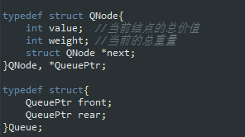

- 分支限界：

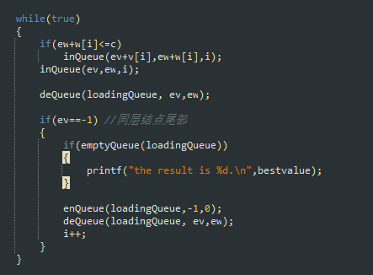

三、结果与分析：
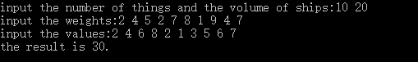
四、备注（* 可选）：
有可能影响结论的因素：

总结：
分支限界法类似于回溯法，也是在问题的解空间上搜索问题解的算法。一般
情况下，分支限界法与回溯法的求解目标不同。回溯法的求解目标是找出解空间中满足约束条件的所有解，而分支限界法的求解目标则是找出满足约束条件的一个解，或是在满足约束条件的解中找出使某一目标函数值达到极大或极小的解，即在某种意义下的最优解。由于求解目标不同，导致分支限界法与回溯法对解空间的搜索方式也不相同。回溯法以深度优先的方式搜索解空间，而分支限界法则以广度优先或以最小耗费优先的方式搜索解空间。分支限界法的搜索策略是，在扩展结点处，先生成其所有的儿子结点 (分支) ，然后再从当前的活结点表中选择下一扩展结点。为了有效地选择下一扩展结点，加速搜索的进程，在每一个活结点处，计算一个函数值(限界) ，并根据函数值，从当前活结点表中选择一个最有利的结点作为扩展结点，使搜索朝着解空间上有最优解的分支推进，以便尽快地找出一个最优解。这种方式称为分支限界法。人们已经用分支限界法解决了大量离散最优化的问题。

附录（源代码） |  | 见01bag.cpp

